BROCCOLIRIJST AL LIMONE
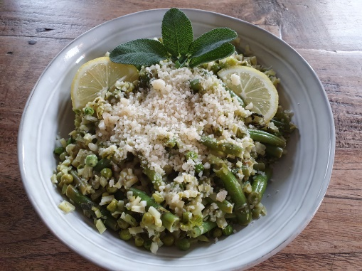
Ingrediënten voor 4 personen:

- 400 gram broccolirijst
- 1 kleine ui
- 1 el olijfolie
- 50 ml. witte wijn
- 200 gram gebroken sperziebonen (vers of uit de diepvries)
- 200 gram groene tuinerwtjes (uit de diepvries)
- 1 kruidenbouillonblokje
- 50 ml. kookroom
- zout en peper
- 1 citroen
- 50 gram gehakte verse kruiden (bijv. salie, bieslook en oregano)
- 50 gram geraspte Parmezaanse kaas

​

​Bereiding
Pel en snipper de ui.
Verhit de olie in een pan met een dikke bodem en fruit de ui. Bak de broccolirijst kort mee. Voeg de wijn, sperziebonen, tuinerwten en het bouillonblokje toe.
Was de citroen goed, rasp de gele schil en pers de citroen uit. Schenk de room en wat citroenrasp/sap bij en roer het geheel goed door. Voeg 2/3 van de gehakte verse kruiden toe. Breng het gerecht verder op smaak met zout, peper en eventueel meer citroenrasp/sap.
De citroen geeft een frisse smaak aan de broccolirijst. Garneer de rijst met wat verse kruiden en geef er geraspte Parmezaanse kaas bij.

